**XHMEIA Aʹ ΛΥΚΕΙΟΥ**

ΚΕΦΑΛΑΙΟ 2: ΠΕΡΙΟΔΙΚΟΣ ΠΙΝΑΚΑΣ – ΔΕΣΜΟΙ

2.2 Κατάταξη των στοιχείων (Περιοδικός Πίνακας).

Χρησιμότητα του Περιοδικού Πίνακα.

* Η ταξινόμηση των στοιχείων στο σύγχρονο Περιοδικό Πίνακα γίνεται κατά αυξανόμενο ατομικό αριθμό (ο τρόπος ταξινόμησης προτάθηκε από τον Moseley to 1913). Ο αύξων αριθμός των στοιχείων στον Περιοδικό Πίνακα ταυτίζεται με τον ατομικό τους αριθμό (δηλώνει των αριθμό των πρωτονίων στον πυρήνα των στοιχείων).
* Ο Περιοδικός Πίνακας δομείται από οριζόντιες σειρές (περίοδοι) και κατακόρυφες στήλες (ομάδες).
* Ο Περιοδικός Πίνακας έχει 7 περιόδους. Τα στοιχεία της ίδιας περιόδου έχουν τον ίδιο αριθμό στιβάδων, στις οποίες κατανέμουν τα ηλεκτρόνιά τους.

|  |  |
| --- | --- |
| **Αριθμός περιόδου** | **Αριθμός στιβάδων που έχουν τα άτομα των στοιχείων της ίδιας περιόδου** |
| 1 | 1 (K) |
| 2 | 2 (K, L) |
| 3 | 3 (K, L, M) |
| 4 | 4 (K, L, M, N) |
| 5 | 5 (K, L, M, N, O) |
| 6 | 6 (K, L, M, N, O, P) |
| 7 | 7 (K, L, M, N, O, P, Q) |

* Ο Περιοδικός Πίνακας έχει 18 ομάδες οι οποίες διακρίνονται στις κύριες ομάδες (1, 2, 13, 14, 15, 16, 17, 18) και στις δευτερεύουσες ομάδες (3–12). Τα στοιχεία των δευτερευουσών ομάδων ονομάζονται μεταβατικά στοιχεία ή στοιχεία μετάπτωσης. Στοιχεία που ανήκουν στην ίδια κύρια ομάδα έχουν τον ίδιο αριθμό ηλεκτρονίων στην εξωτερική τους στιβάδα.

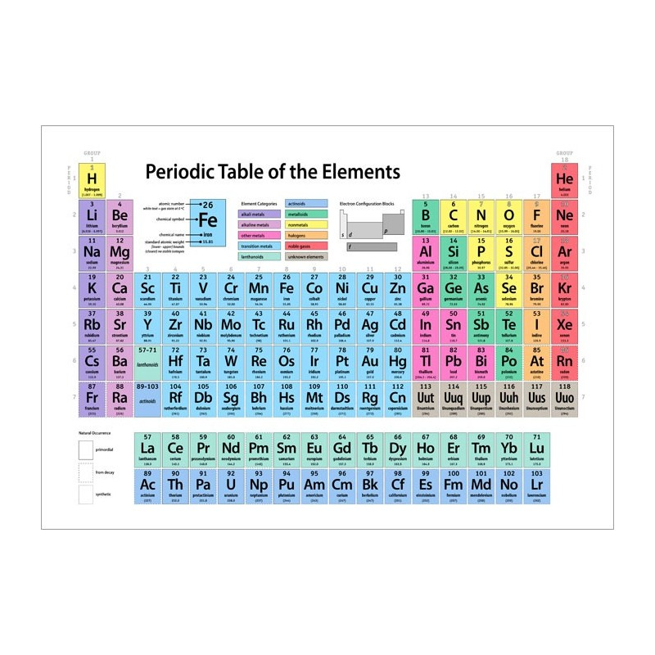

|  |  |  |  |
| --- | --- | --- | --- |
| Αριθμός κύριας ομάδας | Αριθμός ηλεκτρονίων εξωτερικής στιβάδας των ατόμων της ομάδας | Σύμβολο – Ονομασία του 1ου χημικού στοιχείου της ομάδας. | Ονομασία ομάδας |
| 1 | 1 | Li (Λίθιο) | Αλκάλια |
| 2 | 2 | Be (Βηρύλλιο) | Αλκαλικές γαίες |
| 13 | 3 | B (Βόριο) |  |
| 14 | 4 | C (Άνθρακας) |  |
| 15 | 5 | N (Άζωτο) |  |
| 16 | 6 | O (Οξυγόνο) |  |
| 17 | 7 | F (Φθόριο) | Αλογόνα |
| 18 | 8 | He (Ήλιο) ⁕ | Ευγενή αέρια |

⁕Υποσημείωση: Το He έχει δύο ηλεκτρόνια στην εξωτερική του στιβάδα K.

* Οι λανθανίδες και οι ακτινίδες τοποθετούνται στο κάτω μέρος του πίνακα για αποφυγή συνωστισμού. Οι λανθανίδες έπρεπε να τοποθετηθούν στην 6η περίοδο στη θέση του Λανθανίου (57La) και οι ακτινίδες στην 7η περίοδο στη θέση του ακτινίου (89Ac).
* Όπως φαίνεται στον παρακάτω πίνακα η τεθλασμένη γραμμή χωρίζει τα στοιχεία σε Μέταλλα, Αμέταλλα και Μεταλοειδή.

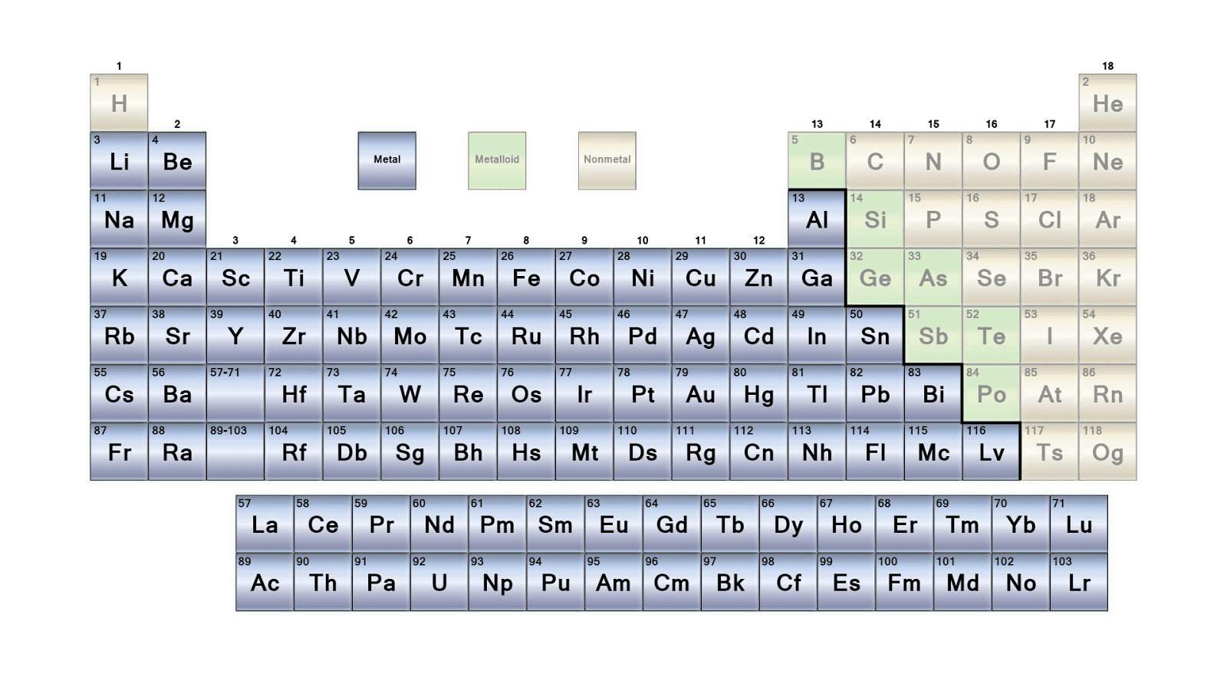

* Χρησιμότητα Περιοδικού Πίνακα: Ανακάλυψη νέων στοιχείων – Μελέτη φυσικών και χημικών ιδιοτήτων των στοιχείων – Μελέτη μεθόδων παρασκευής των στοιχείων – Πρόβλεψη της συμπεριφοράς ενός στοιχείου.

**Παράδειγμα 2.2 (σελ. 49)**

Σε ποια περίοδο και ποια ομάδα του περιοδικού πίνακα ανήκει στοιχείο Χ με ατομικό αριθμό Ζ=9; Να μη γίνει χρήση του περιοδικού πίνακα.

ΛΥΣΗ

* Το στοιχείο Χ έχει Ζ=9. Άρα, θα έχει 9 πρωτόνια στον πυρήνα του. Τα στοιχεία είναι ηλεκτρικώς ουδέτερα. Συνεπώς, το Χ διαθέτει 9 ηλεκτρόνια που περιφέρονται γύρω από τον πυρήνα του.
* Θα κάνουμε κατανομή των 9 ηλεκτρονίων του Χ σε στιβάδες. Τα δύο ηλεκτρόνια του Χ συμπληρώνουν τη στιβάδα K. Τα υπόλοιπα 7 κατανέμονται στην L. Συνεπώς, η ηλεκτρονική κατανομή του στοιχείου X είναι: K(2) L(7).
* Το Χ έχει 2 στιβάδες (K, L). Συνεπώς, ανήκει στην 2η περίοδο του Περιοδικού Πίνακα.
* Το Χ έχει 7 ηλεκτρόνια στην εξωτερική του στιβάδα. Συνεπώς, ανήκει στην 17η ομάδα του Περιοδικού Πίνακα (ομάδα των αλογόνων).

**Εφαρμογή (σελ. 49)**

Να βρεθεί χωρίς να γίνει χρήση του περιοδικού πίνακα σε ποια περίοδο και σε ποια ομάδα ανήκει το στοιχείο Ψ με ατομικό αριθμό Ζ=18.

ΛΥΣΗ

* Το στοιχείο Ψ έχει Ζ=18. Άρα, θα έχει 18 πρωτόνια στον πυρήνα του. Τα στοιχεία είναι ηλεκτρικώς ουδέτερα. Συνεπώς, το Ψ διαθέτει 18 ηλεκτρόνια που περιφέρονται γύρω από τον πυρήνα του.
* Θα κάνουμε κατανομή των 18 ηλεκτρονίων του Ψ σε στιβάδες. Τα δύο ηλεκτρόνια του Ψ συμπληρώνουν τη στιβάδα K. Η L περιέχει 8 ηλεκτρόνια. Τα υπόλοιπα 8 ηλεκτρόνια συμπληρώνουν τη στιβάδα M. Συνεπώς, η ηλεκτρονική κατανομή του στοιχείου Ψ είναι: K(2) L(8) M(8).
* Το Ψ έχει 3 στιβάδες (K, L, M). Συνεπώς, ανήκει στην 3η περίοδο του Περιοδικού Πίνακα.
* Το Ψ έχει 8 ηλεκτρόνια στην εξωτερική του στιβάδα. Συνεπώς, ανήκει στην 18η ομάδα του Περιοδικού Πίνακα (ομάδα των ευγενών αερίων).

ΕΡΓΑΣΙΑ: Να ασχοληθείτε με το Παράδειγμα 2.3 και την Εφαρμογή στη Σελίδα 50.